Солдаты в технике оригами
(пошаговая инструкция)
https://stranamasterov.ru/node/919794

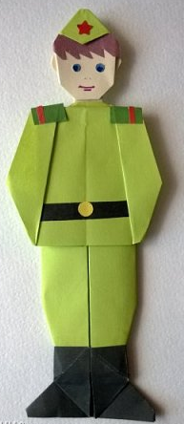

Фигурка односторонняя, хорошо подходит для панно, открыток.
Поделка состоит из трех частей: тело (гимнастерка с брюками), голова в пилотке (или в фуражке), сапоги.
Для работы потребуется цветная бумага:
- 1 лист зеленой двусторонней,
- коричневая или черная (для сапог и ремня) 8*9см
- телесного цвета 8*8см
- небольшие кусочки красного (звезда, полосы на погонах), желтого (пряжка), другого оттенка зеленого (погоны) и для волос – по-вашему желанию.
- Ножницы и клей- карандаш.

От листа зеленой бумаги отрежьте полосу шириной 6см. От нее потом отрежем квадрат для детали головы в пилотке. Я сначала отрезала четверть длины листа. Головы в пилотке получилась великовата, а в фуражке – как раз!

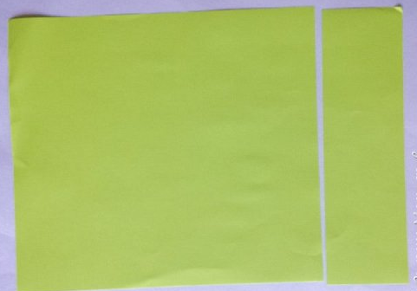

Начинаем складывать тело солдата.
Зеленый лист перегните вдоль пополам, потом согните боковые стороны к середине. Получится базовая форма "дверь". Переверните.
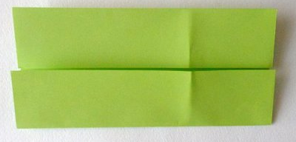
С другой стороны тоже сложите "дверь". Переверните.
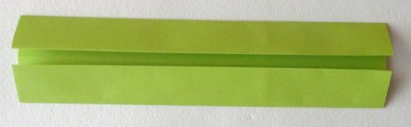
Первую "дверь" с одного конца раскройте, как показано на фото. Внутри фигурки концы складок заходят дальше середины. Переверните.
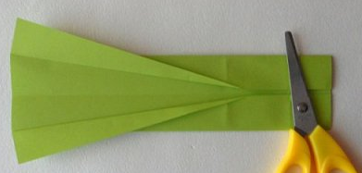
Получились рукава. Конец фигурки с рукавами перегните в противоположную сторону (на глаз), чтоб получилась длинная гимнастерка.
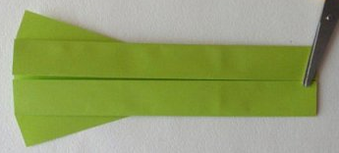
Получится примерно так. Советую оставить для брюк часть подлиннее, чем на этой фотографии т.к. мы еще будем делать складку для воротника.
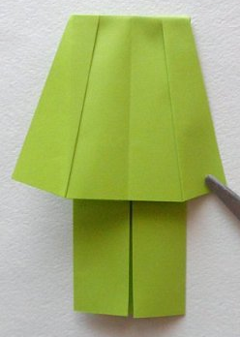

Воротник формируем складкой "молния". Верхний сгиб фигурки (плечи) отогните назад, сделав небольшую складку.
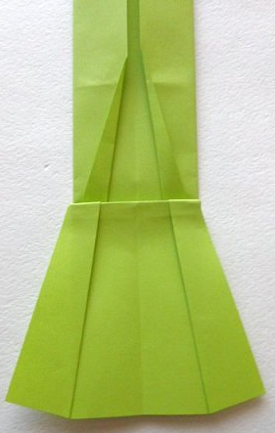
Потом снова отогните "брюки" вниз, оставив полоску для воротника.
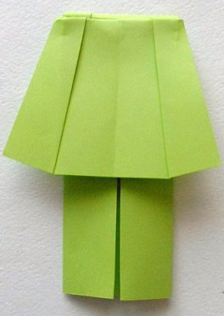
Пока это просто полоса, мало похожая на воротник-стойку. Мы должны оставить только ее среднюю часть (между рукавами). Это самый сложный этап работы. Детям здесь потребуется помощь.Переверните фигурку на изнанку.
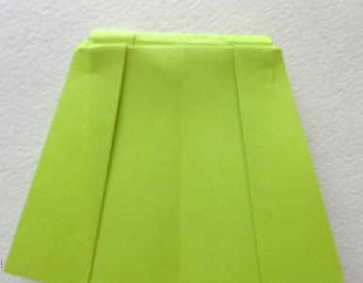
Подробнее формирование воротника:
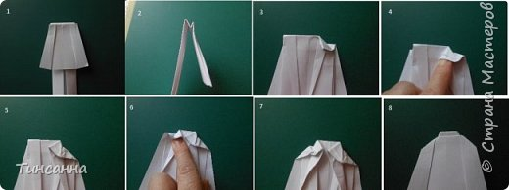
№1 то, что уже имеем. №2 вид сбоку, №3 Перевернула на изнанку, намечаю сгиб уголка (Ножницами я показала уголок между передней и задней стенками фигурки, который будем открывать, сгибая к центру. Глубина кармана – до края намеченного воротника)
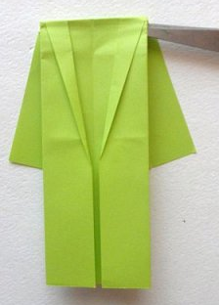
№4 Раскрываю карман в намеченном уголке. № 5 Карман раскрыт и расплющен. № 6-7 те же действия с другой стороны фигурки. №8 Воротник готов (вид с лицевой стороны)

Вот уголок раскрыт и расплющен. При этом рукав сверху, в плече, немного отогнулся вниз. Повторите те же действия на другом плече.
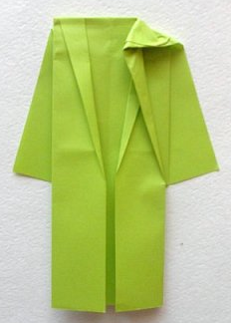
Вид получившейся фигурки спереди - длинная гимнастерка навыпуск с воротником-стойкой.
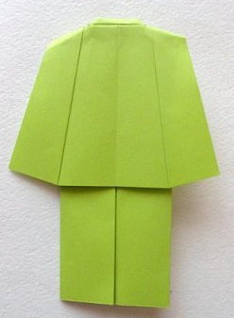
От темной бумаги (8 х9 см) отрежьте полоску шириной 1см для ремня. Из оставшегося квадрата сделаем сапоги. Квадрат сложите базовой формой "двойной треугольник".
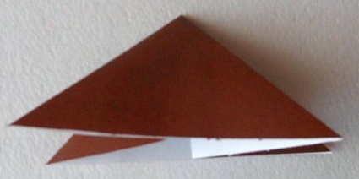
Верхний угол перегните вниз.
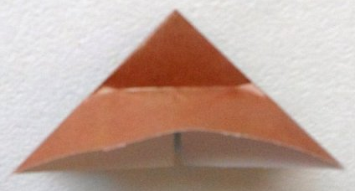
Поднимите нижнюю сторону к вершине глухого угла. Боковые углы раскрываемого треугольника сойдутся в середине (над глухим углом).
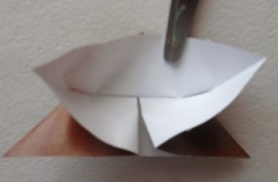
Левая половинка согнута.
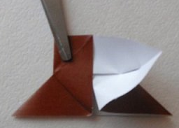
Готовые сапоги получаются остроносыми. Это классическая модель оригами.
Немного загните концы углов и вогните их внутрь.
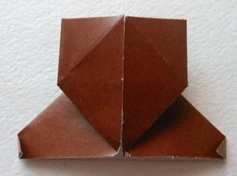
Голенища сапог получаются более узкими, чем штанины. Сделайте внизу сгибы назад, чтоб брюки вошли в сапоги. Приклейте сапоги. Наклейте ремень.
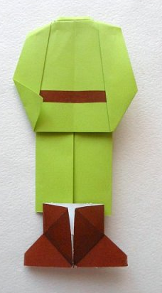
Для головы отрежьте квадрат от зеленой полосы. Квадрат бумаги телесного цвета разрежьте по диагонали. Один из получившихся треугольников наклейте на зеленый квадрат. Это будет лицо.
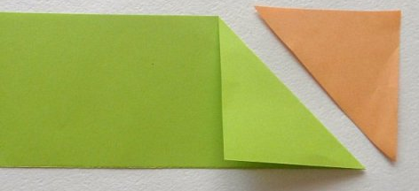
Согните верхний угол вниз, примерно, до середины бежевого треугольника. Переверните.
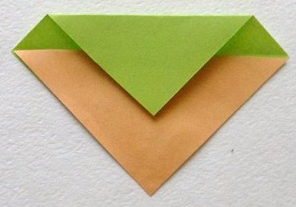
На верхнем сгибе наметьте середину.
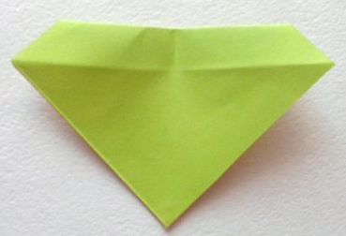
Согните боковые углы вниз. Сгибы немного не доходят до середины. Переверните.
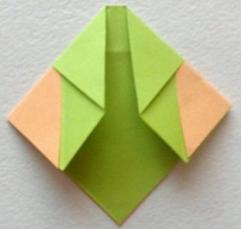
На лицевой стороне наметилась пилотка. Но ее угол слишком острый. Подправим его. От нижней стороны пилотки перегните вверх небольшой треугольник (см. фото). Потом уберите его под пилотку. Повторите с другой стороны.
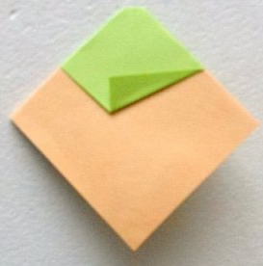
Теперь пилотка выглядит более реально. Сформируем овал головы. Загните назад боковые углы и нижний, намечая скулы и подбородок. Эти сгибы делаем на глаз, формируя голову по вашему желанию. Переверните.
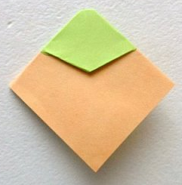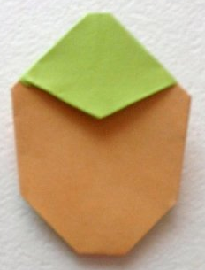
Справа показано, как сделать ухо. Отогните уголок вбок, оставив маленькую складку. Закруглите ухо, загнув выступающий уголок.
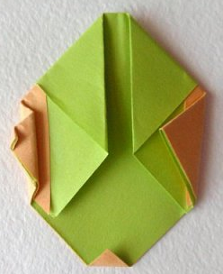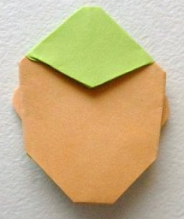
Голова в пилотке готова. Лицо оформите по своему вкусу.
Чтоб получилась фуражка, на заготовке сделайте две складки "молния" и загните вниз верхний угол. Опустите зеленую часть заготовки вниз.
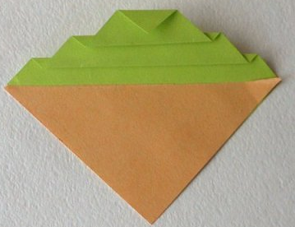
Самая нижняя полоска-козырек. Её можно оклеить черной бумагой. Сформируйте овал лица, как в голове с пилоткой.
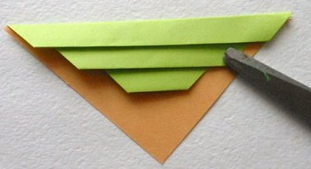
Торчащие сзади уголки загните внутрь.
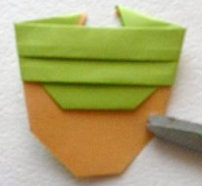
Чтоб получились уши, нужно сделать надрезы. Рисуем лицо, козырек. Голова в фуражке готова.
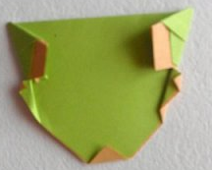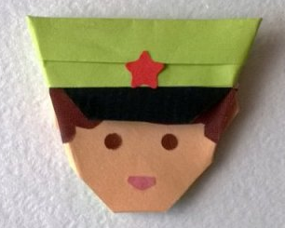
Так мы крепили голову к телу. Полосу толстого картона (ширина почти равна воротнику) оклеили полоской телесного цвета - шея.
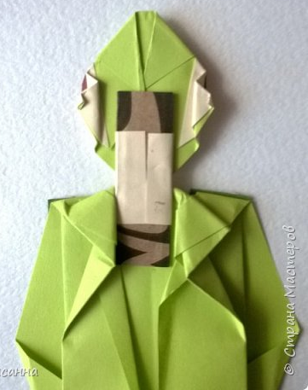
Нижний край рукава можно загнуть назад – рука за спиной, или вперед и добавить ладошку. тогда можно дать в руки оружие.
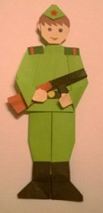

Высота готовой фигурки из листа офисной бумаги – 20-23 см.

Для небольшой фигурки (около 11 см высотой) возьмите бумагу 9*14 см для тела, 3,5*3.5 см для головы, 4*4 см для сапог.

Если фигурка будет наклеена, то шею делать не обязательно, просто приклейте голову вплотную к воротнику. НО! Под голову подклейте кусочек толстого картона, чтоб немного приподнять ее. Фигурка в плечах получается довольно выпуклой.

